ANIR HAWAII-2 Clockの調整
内一由夏
2008年5月7日

1．はじめに
2008年2月の観測では、クロックは相対的なパターンが決まっていて、そのパターンの時間的長さを定数倍することで、クロックの速さを変えていた。
今後は、検出器の出力が落ち着くまでの時間を変え、他のパターンは固定してしまうことで、読み出し時間を効率的に短くする。

2．方法
ADTRGとCLK1 を立ち上げ・立ち下げている時間の長さはそれぞれ1 us で固定してしまう。PPによって、ADTRGとCLK1をかける間の時間の長さだけを変化させることにする。

クロックパターンの書かれているソフトウエア
uni: /home/anir/anir/tac/clk/src/clkgen.ANIR.c
プログラム変更の後、/home/anir/anir/tac/clk/ にて make clean; make を行う。

クロックパターンを変更するためには、/home/anir/data/clock に生成されたクロックのソースファイル、バイナリファイルを消去すること。同じ名前のファイルの場合は上書きされない。

PPとTPの関係： TP=PP/10
1ピクセルを読み出すのにかかる時間： 0.2 us × (TP×5 + 5 + 5)

表 1 PPと読み出し周期の関係
Pixel Period (PP) 値 | 周期
PP10 | 333k Hz (3 us/pixel)
PP20 | 250k Hz (4 us/pixel)
PP40 | 167k Hz (6 us/pixel)
PP60 | 125k Hz (8 us/pixel)

3．結果
図 1～図 4 に上記の方法で指定したクロックパターンを示す。

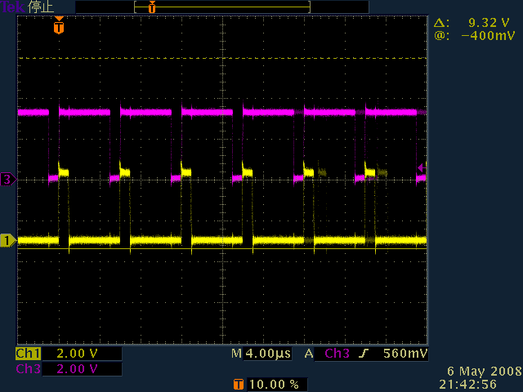
図 1 ADTRG(赤)とCLK1（黄）[PP40]

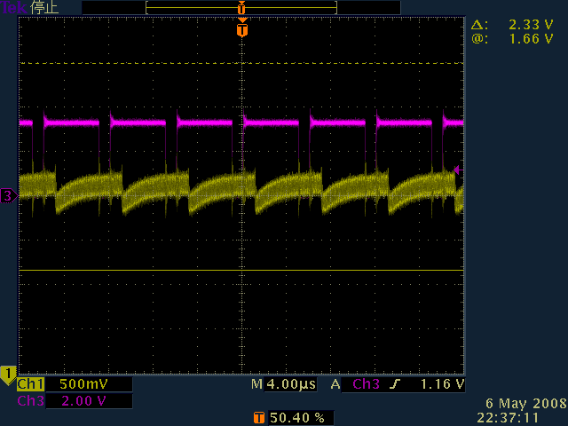
図 2 ADTRG（赤）とMUX出力＠常温（黄）[PP40]

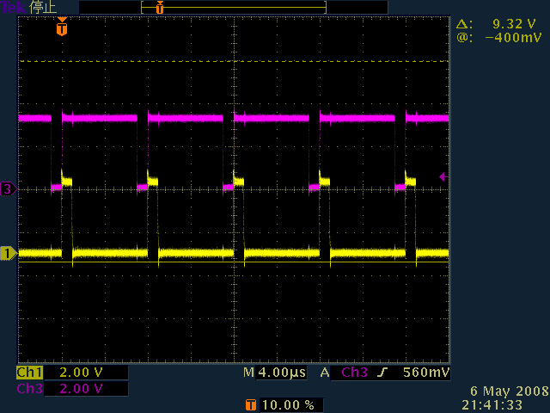
図 3 ADTRG(赤)とCLK1（黄）[PP60]
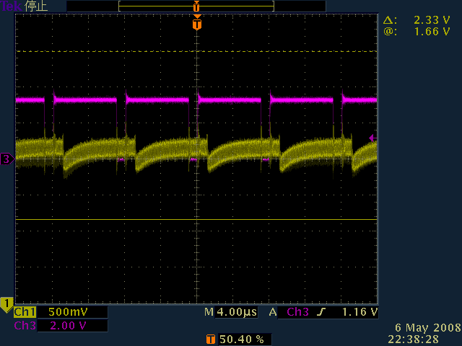
図 4 ADTRG（赤）とMUX出力＠常温（黄）[PP60]

